2026年春季高考将于1月8日开考
整理归属 深圳市招生考试办公室
发布日期 2026-01-04
来源 深圳市招生考试办公室官网
栏目 通知公告
存档日期 2026-10-27
原文链接 https://szeb.sz.gov.cn/szzkw/qt/tzgg/content/post_12583083.html
同文来源 https://szeb.sz.gov.cn/szzkw/zkgg/gkxx/content/post_12583055.html

根据广东省教育考试院部署，2026年第一次合格性考试将于1月8日至10日举行，考试科目为语文、数学、英语、思想政治、物理、历史、地理、化学和生物学共9门，其中，语文、数学、英语3门科目是高职院校依据普通高中学业水平考试成绩招生录取的主要依据；普通高等学校招收中等职业学校毕业生考试（以下简称“3+证书”考试）将于1月10日至11日举行。为确保考试平安顺利进行，根据省教育考试院及我市工作要求，市招考办提醒各位考生注意以下事项：
一、带齐证件，按时入场
考生须携带准考证和有效身份证件（“两证”），按准考证上注明的科目、时间、考场及座位号参加考试。我市所有考点均启用人脸识别系统进行身份核验，请务必提前到达考点，预留充足时间完成入场流程。
二、遵守考场纪律，规范交卷程序
考试期间严禁将答题卡、试卷、草稿纸等任何涉考材料带出考场，违者将按违纪处理。考试结束信号发出后，考生应立即停止答题，将答题卡和试卷反扣于桌面，双手放于桌下，静坐原位，待监考员清点无误并宣布离场后方可离开。
三、规范携带文具，严禁违禁物品
考试期间，除2B铅笔、黑色字迹的钢笔或签字笔、直尺、圆规、三角板、橡皮等必要文具外，其他物品一律不得带入考场。严禁携带手机、无线耳机、智能手表、运动手环、智能眼镜等具有通信或存储功能的电子设备，以及任何带有字迹的纸张进入考场。
四、合理安排赴考路线
1月9日上午将进行思想政治、物理科目考试，下午进行地理、生物学科目考试。因考试安排需要，将有部分考生需要跨考点考试，为确保顺利应考，请有关考生合理安排出行，提前了解所在考点的地址、交通路线及周边环境，建议考前实地踩点或通过地图软件模拟出行，合理规划赴考时间，避免因路途不熟或交通拥堵而迟到，确保准时抵达考点。
五、配合安检，妥善存放物品
“3+证书”考试考点均设有入场安检门及物品存放点。考生须在进入封闭考试区域前，将手机等与考试无关的物品存放至指定地点或交由带队老师保管。存放前请将手机关机或调至静音。请注意：考点仅提供临时存放空间，不承担保管责任。为避免遗失，建议考生尽量不携带贵重或非必要物品赴考。
六、诚信应考，严守法规
我市所有考场实行全程、全覆盖视频监控与录像，监控资料将作为认定考试违规行为的重要依据。考试作弊行为不仅违反《国家教育考试违规处理办法》（教育部令第33号），还可能触犯《中华人民共和国教育法》《中华人民共和国刑法》及相关司法解释（法释〔2019〕13号），后果极其严重。请广大考生自觉遵守纪律，诚信应考。
七、警惕骗局，认准官方信息
每逢考试，总有不法分子借“助考”“泄题”等名义实施诈骗。请考生及家长提高警惕，切勿轻信、参与任何形式的“助考”活动。所有考试相关信息请以广东省教育考试院、深圳招考网官网及官方微信公众号发布为准，共同维护公平、公正、安全的考试环境。
预祝各位考生平安顺利，金榜题名！
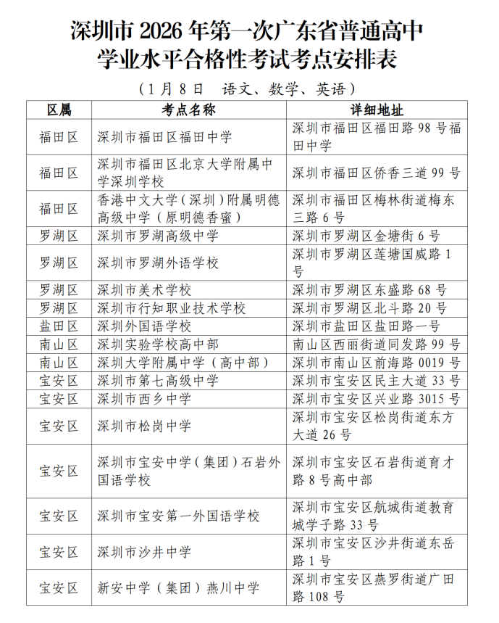
原图分页 1/2
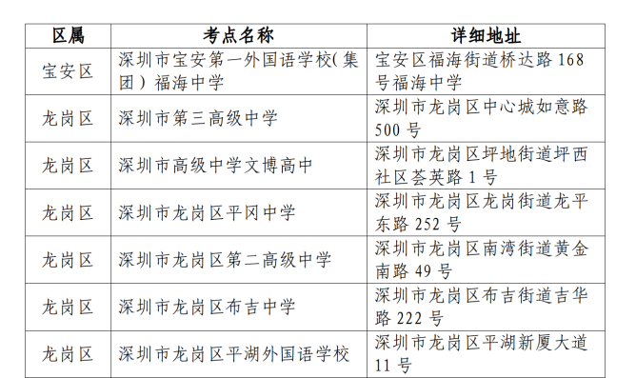
原图分页 2/2
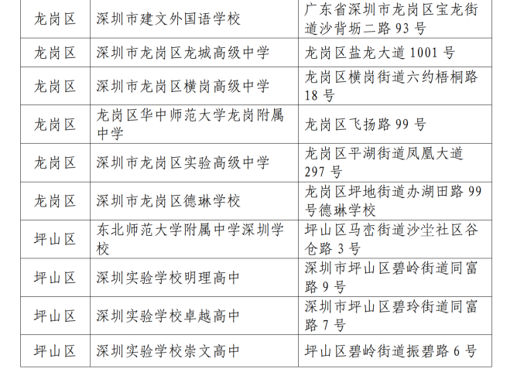
原图分页 1/2
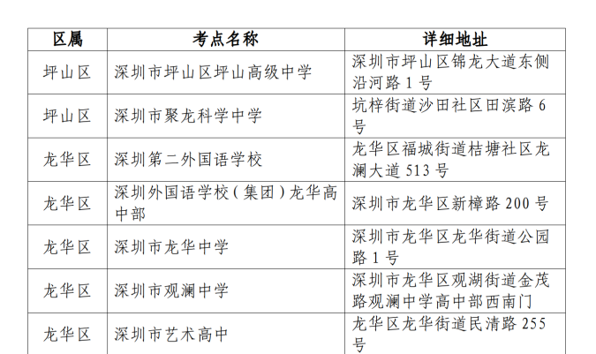
原图分页 2/2
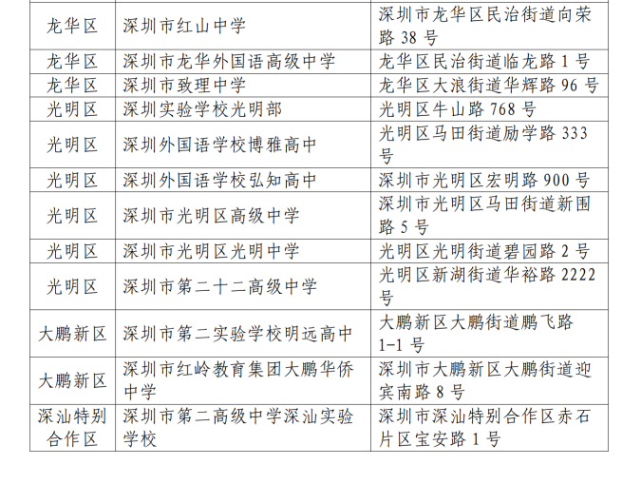
原图分页 1/2
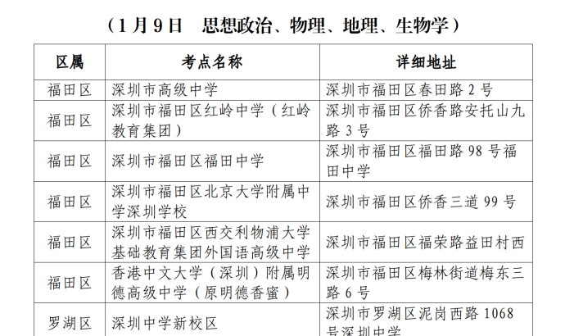
原图分页 2/2
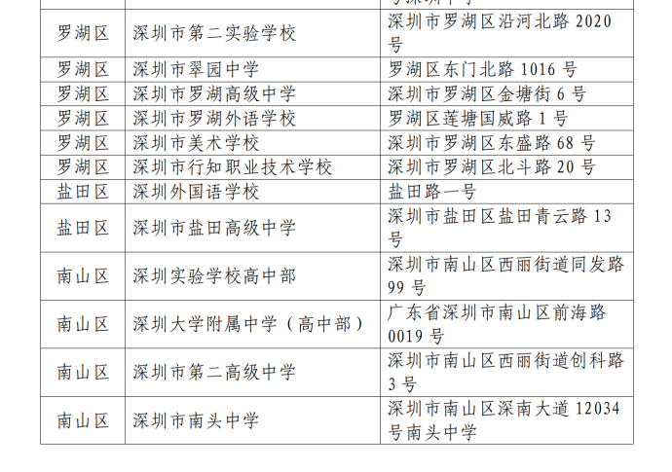
原图分页 1/2
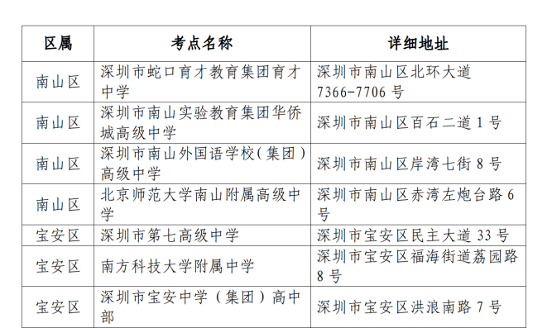
原图分页 2/2
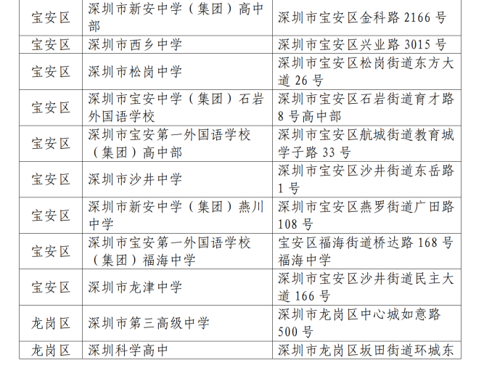
原图分页 1/2
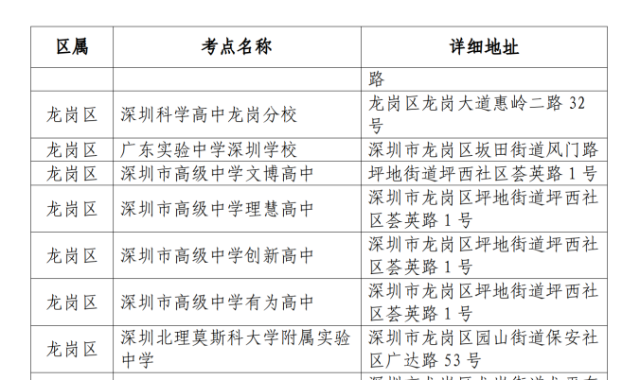
原图分页 2/2
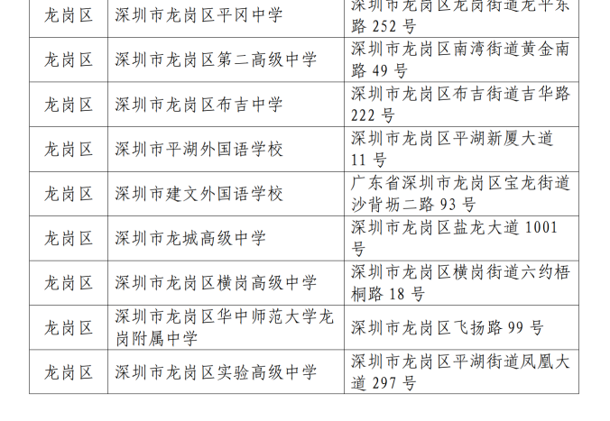
原图分页 1/2
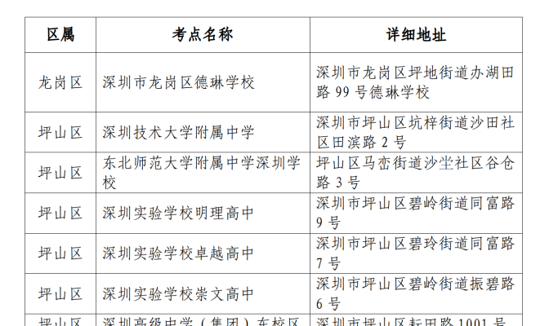
原图分页 2/2
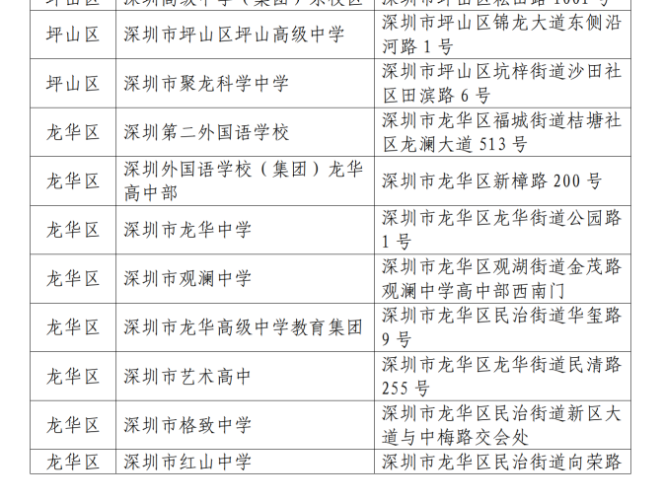
原图分页 1/2
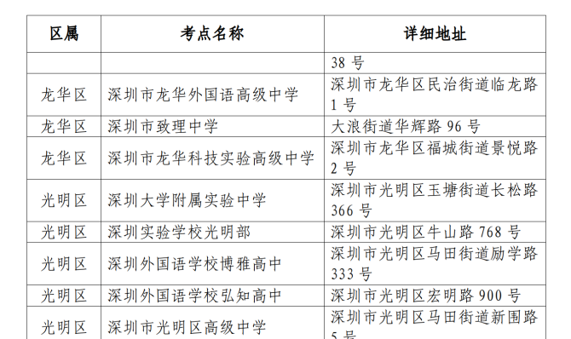
原图分页 2/2
